Муниципальное бюджетное учреждение культуры
Межпоселенческая библиотечная система
муниципального района Бирский район Республики Башкортостан
Центральная межпоселенческая библиотека
Организационно-методический отдел

Рассмотрено на заседании
Методического совета
№___ «___»______201_г.

Утверждаю
Директор МБУК МБС
_______Талыпова И.Н.
«___»_________201_г.

Сайт библиотечной системы
как средство формирования имиджа организации

Методические рекомендации
по заполнению страниц библиотек
на сайте МБУК МБС

Бирск 2018
Сайт библиотечной системы как средство формирования имиджа организации: методические рекомендации / сост. Першина Н.М. – Бирск: ЦМБ, 2018.

Составитель:
Першина Н.М., методист организационно-методического отдела Центральной межпоселенческой библиотеки МБУК МБС.

В данном пособии рассматриваются особенности информационного содержания сайта МБУК МБС МР Бирский район РБ www.birsklib.com. Правила составления грамотного новостного текста, анонса, технические требования к фото- и видео- и другим материалам помогут сделать содержание сайта привлекательным и актуальным.

Оглавление

Введение 4
Информационное содержание сайта 5
Как писать новостные тексты на сайт библиотечной системы 7
Технические требования к тексту, фото- и видеоматериалам на сайт МБУК МБС 14
Полезные советы при подготовке материала на сайт 15
Анонсы на сайте: правила и требования 16
Заключение 17
Список использованной литературы и источников 18

Введение

Библиотечный сайт – это место доступа к информационной среде библиотеки, где размещается информация о тех продуктах и услугах, которые библиотека предлагает своим пользователям.
Сайт – необходимость нашего времени. Он помогает создать образ библиотеки, на формирование которого влияет не только внешний вид сайта, но и внутреннее его состояние.
Грамотное оформление сайта, публикация актуальной информации, выбор качественного материала – это самый лучший способ сделать сайт интересным для пользователя. Для успешного функционирования сайта важно качество фото-, видео- и других материалов, размещаемых в разделах сайта. Если заинтересовать посетителей сайта, у них появится стимул просматривать больше страниц, проводить больше времени на сайте, в результате чего увеличится число его посетителей.
Пособие содержит рекомендации и требования по заполнению страниц библиотек на сайте МБУК МБС МР Бирский район РБ http://birsklib.com.

Информационное содержание сайта

Виды информационных материалов сайта МБУК МБС подразделяются на 2 основные категории:
- анонсы мероприятий;
- новости библиотек.
Анонс – это событие, которое будет происходить. Его цель – вызвать интерес пользователей для того, чтобы читатель посетил данное мероприятие (см. рис.1-2).
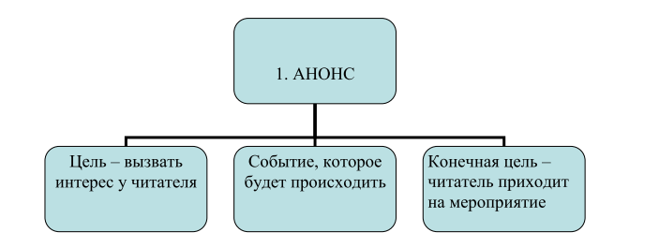

Рис. 1. Анонс

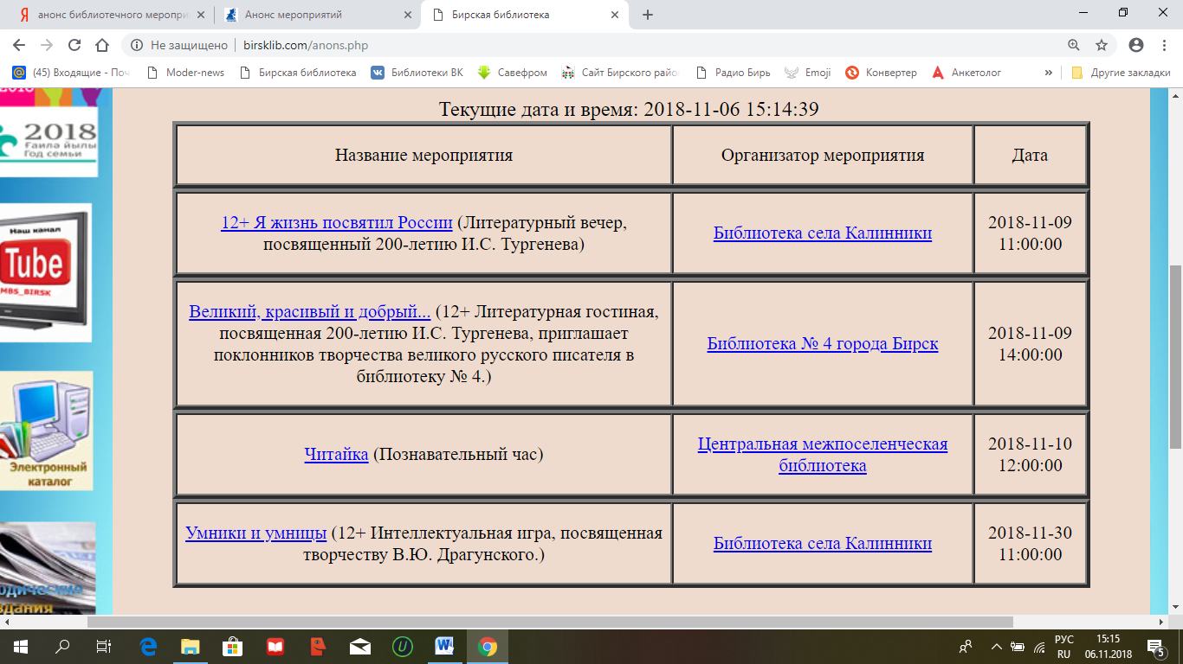

Рис. 2. Оформление анонса мероприятия на сайте МБУК МБС

Анонс на сайте МБУК МБС состоит из 6 обязательных элементов: он содержит форму и название мероприятия, возрастное ограничение, место, дату и время проведения.

Новость означает событие, которое уже произошло. Цель новости – привлечь внимание к значимой информации: читатель знакомится с событием (рис. 3, 4).
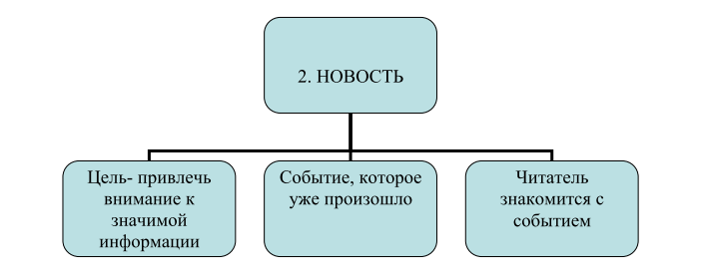
Рис. 3. Новость

Поводом для публикации на библиотечном сайте может быть не только событие. Любая информация, касающаяся книг и чтения, может стать публикацией.

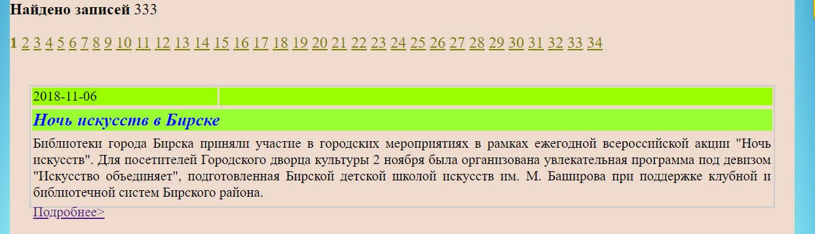

Рис. 4. Публикация новости на сайте МБУК МБС

Главное требование к текстам сайта (новостным или анонсируемым) заключается в простоте изложения материала: статьи должны быть максимально понятными для любой категории читателей. Современному читателю некогда вчитываться и вдумываться в смысл.
Стиль изложения информации на сайт библиотечной системы – информационный. Информационный стиль позволяет читателю как можно быстрее ухватить суть излагаемого, определить ключевую мысль, выделить основные факты. Именно информационный стиль наилучшим образом отвечает специфике восприятия текстов в сети Интернет.
Информация для сайта должна быть, актуальной, интересной, раскрытой, понятной, логичной и ориентирована на аудиторию.

Как писать новостные тексты на сайт библиотечной системы

Ядро новостных текстов – новость – сообщение, содержащее информацию, ранее неизвестную аудитории. Сущность любой новости образует факт – нечто, имевшее место во времени и пространстве. Изложение факта может быть различным. От характера подачи материала в новостном тексте зависит восприятие новости аудиторией. Поэтому принципиальная задача новостного текста заключается в том, чтобы дать максимально представительный поток информации, удовлетворяющий запросы аудитории. Из этого потока читатель выберет для себя то, что его интересует в данный момент. Основные требования, предъявляемые к информационному новостному сообщению, представлены на рис. 5.

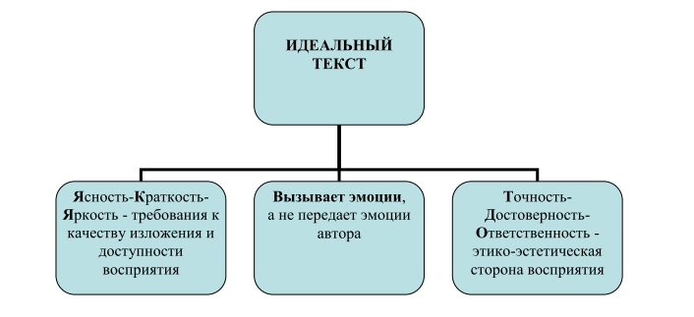
Рис. 5. Основные критерии новостного текста

У новости должен быть заголовок. Заголовок должен иметь связь с содержанием описываемой новости (ровно так же, как форма и название массового мероприятия должны соответствовать сценарию). Он должен быть привлекательным, подталкивающим к чтению. Иногда можно придумать интригующий заголовок.
Чрезмерно длинный заголовок в несколько строк не всегда уместен. В некоторых случаях запятая и прочие знаки препинания «ломают» заглавие: их используют, если без них нельзя обойтись. Желательны заголовки без препинаний (рис.6,7).
При выборе заголовка следует ответить на 3 вопроса:
- Нравится ли Вам придуманный заголовок?
- Хочется ли узнать подробности после прочтения заголовка?
- Уместно ли публиковать текст с таким заголовком?
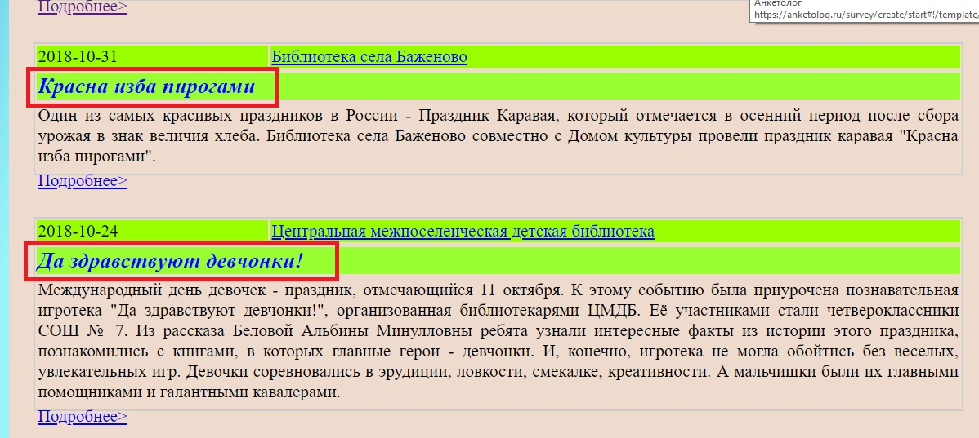

Рис. 6. Примеры заголовков новостных текстов на сайте МБУК МБС

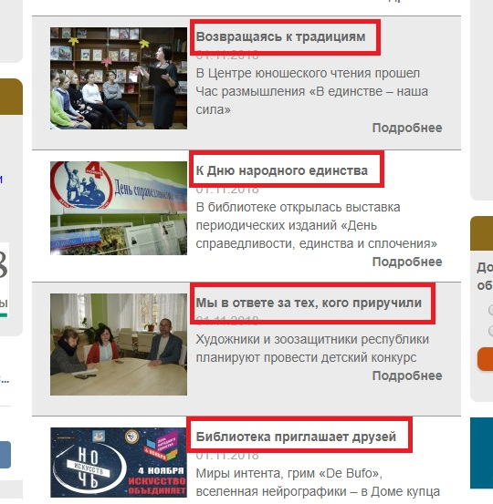

Рис. 7. Примеры заголовков новостных текстов на сайте Национальной библиотеки им. А.-З. Валиди РБ

У новости должен быть лид (от англ. Lead – вести, побуждать, руководить, быть первым, возглавлять). Лид – это вводная часть – первый вступительный абзац, в котором коротко изложена главная мысль сообщения. Лид обычно состоит из 2-3 предложений (по 11-15 слов в каждом предложении).
Наиболее простой и действенный способ правильно составить лид – выдержать последовательность ответов на вопросы ЧТО, ГДЕ, КОГДА И ПОЧЕМУ? Это своего рода аннотация, которая располагается в начале текста и коротко передает смысл всего последующего текста. Вступительный абзац позволяет составить представление о теме и ключевых моментах сообщения или текста.

Лид | 9 ноября в Центре юношеского чтения прошла литературная гостиная «Великий мастер слова», посвященная 200-летию со дня рождения Ивана Сергеевича Тургенева. На мероприятие были приглашены студенты Уфимского колледжа отраслевых технологий.

Основная часть новостного текста называется тело. Здесь описываются события, объекты – все, что происходит, и все, ради чего сотворен этот текст. В основной части раскрывается мысль, сюжет. Тело должно раскрывать суть новости.

Тело | Как рассказала заведующая отделом Центра Инна Ивановна Соколова, Иван Тургенев был истинным ценителем и знатоком русской природы, которую он воспел в своем творчестве. Его книги – это подлинный гимн русской природы.  «Тургенев первый из писателей занялся проблемой отцов и детей, написав роман «Отцы и дети». Библиотекари рассказали об истории этого романа. Роман актуален и в наше время.  Перед гостями выступили воспитанники Уфимской детской школы искусств, которые продемонстрировали отрывок из романа И. Тургенева «Дворянское гнездо». Для гостей звучал романс «Утро туманное».  Также участники вспомнили и продекламировали стихотворения в прозе «Русский язык» и «Собака», зачитали отрывки из «Бежина луга».  Студенты имели возможность познакомиться со всеми произведениями замечательного русского писателя, имеющимися в фонде Центра юношеского чтения, которые были собраны в книжную выставку «Время читать Тургенева».
Заключительная часть новостного текста – концовка. Она содержит основные результаты, выводы. Концовка состоит из 1-3 предложений.

Концовка | Литературная гостиная вызвала бурные эмоции участников и обсуждение творчества Ивана Тургенева.  Напомним, что 2018 год указом президента РФ объявлен годом празднования 200-летия со дня рождения русского писателя И.С. Тургенева. Библиотеки города продолжают проводить торжественные мероприятия, приуроченные этой знаменательной дате.

Так, новостной текст состоит из трех частей: лида, тела и концовки (см. табл. 1).
Табл. 1. Компоновка новостного текста

Лид | Яркая зацепка, постановка вопроса, определение темы
Тело | Основная суть, раскрытие сюжета
Концовка | Выводы, результаты

По этой схеме строится любой новостной текст, рассказывающий о проведенном массовом мероприятии в библиотеке, действующей книжной выставке, поступлении новой литературы и т.п. Новостная статья должна раскрывать информацию, интересную публике.
Текст должен читаться легко и быстро, но быть интересным и вызывать эмоции у читателя. Уникальность текста могут подчеркнуть нетрадиционные, свойственные только вашей библиотеке авторские находки, где можно отразить и библиотечный фольклор, и конкурсы среди читателей, и библиотечные праздники, и наиболее удачные книжные и другие выставки и т.п.

Заголовок | О воине-кавалеристе
Лид | В Большом зале Башкирской государственной филармонии им. Х. Ахметова Национальная библиотека им. А.-З. Валиди РБ организовала книжную выставку «Шағир-кавалерист», посвященную жизни и творчеству поэта-воина Якуба Кулмыя. Выставка подготовлена в соответствии с планом подготовки и проведения юбилейных мероприятий, посвященных 100-летию со дня рождения поэта Якуба Хайрулловича Кульмухаметова (Якуба Кулмыя), утвержденным распоряжением Правительства Республики Башкортостан.
Тело | На торжественное открытие экспозиции были приглашены писатель Рашит Шакур, литературовед, доктор филологических наук Зайтуна Яхиевна Шарипова; журналист Марсель Шайнурович Салимов, а так же студенты факультета башкирской филологии и журналистики БашГУ.  Выставка содержит материалы о судьбе поэта-кавалериста, об участии в войне, о жизни страны, в которой жил Якуб Кулмый: раскрывает ее светлые и трагические страницы.  На выставке экспонировано около 50 экз. документов. Среди них представлены такие издания, как первый сборник стихов Якуба Кулмыя «Шаг» (1940 г.), напечатанный на латинице, книги на башкирском языке: «Избранные произведения» (1968 г.), «Струны души» (1978 г.), на русском языке: «Береза и любовь» (1973 г.), «Уральские зори» (1999 г.), а также периодические издания и др.  Немало внимания уделено и Родине автора – деревне Канакаево Ишимбайского района. Информационные планшеты с фотографиями рассказывают об удивительной красоте местности.  В ходе мероприятия приглашенные гости поделились своими теплыми воспоминаниями о Якубе Кулмые. Прозвучали песни на его стихи, а также записи стихов в его исполнении.
Концовка | Книжная выставка будет действовать в течение недели с 5 по 11 ноября 2018 г. Каждый желающий может посетить выставку. Вход свободный.

Таким образом, способ изложения новостного текста на сайт похож на пирамиду. Суть пирамиды в том, что самая свежая и важная информация расположена «вверху», затем следуют менее значительные и интересные факты. Принцип пирамиды наиболее удобен и для читателя, и для пишущего. Во-первых, когда бы читатель ни прервал чтение, он всегда уже прочел самую важную информацию. Все, что следует далее, менее важно чем то, что уже было изложено. Во-вторых, достаточно распределить информацию по значимости: новостной текст для сайта уже готов.
Существует формула написания «жестких» новостей:
- что произошло?
- где произошло?
- когда произошло?
- кто стал участником этого события?
- как это происходило?
- почему это произошло?
- что означает данное событие?
Если ответить на все эти вопросы полными ответами, раскрывая каждый момент, можно написать новость.
Текст должен быть честным, однозначным и объективным. Для этого на этапе редактирования необходимо удалить необъективные оценки, самолюбование и бахвальство. Вместо них включить факты. ФИО, упомянутые в тексте, прописываются полностью.
Текст должен быть написан в информационном стиле и быть лаконичным – выраженным, без лишних слов, эмоций и без личного мнения. После удаления лишних слов текст наполняется полезной информацией и становится интересным.

Беседа о Родине

В преддверии Дня народного единства библиотеки Бирского района проводят тематические мероприятия. Сегодня Центральную межпоселенческую библиотеку г. Бирска посетили воспитанники детского сада № 2 «Светлячок» - подготовительная группа «Радуга» с воспитателем Чевелевой Гульшат Мустакиевной. В читальном зале библиотеки с ребятами состоялась беседа о Родине «За землю Русскую».

Библиотекарь детского отдела Проскура Елена Ринатовна рассказала маленьким читателям о предстоящем празднике – Дне народного единства. Что это за праздник? Почему его празднуют? Как давно отмечают этот деть? На эти и другие вопросы ребята хотели знать ответы.
Дети прослушали аудиозапись «Песни о Родине» в исполнении детского хора, попробовали подобрать определения к слову Родина. «Любимая, большая, сильная, могучая…», - отвечали ребята. Ведущая рассказала дошкольникам, кто такие Кузьма Минин и Дмитрий Пожарский.
В презентации детям был показан памятник в их честь, а так же рассказано, в честь каких исторических событий была установлена в Москве эта бронзовая скульптура. Ребятам показали, как проходят современные военные парады на Красной площади.
В честь приближающегося праздника дошкольники вместе с воспитателем подготовили стихотворения. Прозвучали стихи о Родине, подвигах, богатырях…

Библиотекарь показала детям художественные и познавательные книги, посвященные истории России, подвигам и богатырям. Дошкольники с удовольствием листали книги. Воспитатель выбрала детям литературу для чтения дома.

Пристальное внимание необходимо уделять грамотности текстов. Неграмотный текст придает информации недостоверный вид.
Если текст состоит из предложений одинаковой длины, то материал кажется скучным, читается с трудом. Это относится и к коротким, и длинным предложениям. Плохо и то, и другое. При правильном построении чередуются сложные и длинные предложения с простыми и короткими. Если суть сложносочинённого предложения непонятна с первого прочтения, заставляет вчитываться и вникать в смысл, оно упрощается, делится на несколько предложений.

Технические требования к тексту, фото- и видеоматериалам на сайт МБУК МБС

      - Минимальный объем текста для новостей – 1500 символов с пробелами.
      - Изображения загружаются в формате JPEG.
      - Минимальное количество фотографий – 3, максимальное – 10.
      - Фотографии должны быть четкими, не размазанными, соответствующими теме, форме мероприятия, раскрывать его содержание.
      - Рекомендуемое среднее разрешение фотографий – 4000х3000. Фотоколлажи не выставляются.
      - Видеоматериалы должны быть четкими, без резких скачков; содержать наименование структурного подразделения, иметь заголовок, эстетичное содержание, гармоничное соотношение звука, изображения, текста, объема, продолжительности и других элементов.
      - Допускаются ссылки на альбомы на странице библиотеки в социальной сети ВКонтакте, если альбом оформлен грамотно, соответствует описываемой теме; фотографии в альбоме должны быть четкие, представительные в количестве не менее 10 шт.

Полезные советы при подготовке материала на сайт

- При подготовке информационного материала на сайт, необходимо перечитывать написанный текст, исправить грамматические, пунктуационные, орфографические ошибки, пересмотреть фотографии и т.п.
- При подготовке новостного текста можно использовать сайты и сервисы, помогающие проанализировать его:

Орфограммка - https://orfogrammka.ru - веб-сервис проверки правописания.

Главред - https://glvrd.ru/ - помогает очистить текст от словесного мусора, выявляет слова-паразиты, стоп-слова, сомнительные формулировки, подсчитывает количество символов, слов, предложений, проверяет на соответствие информационному стилю.

http://ru.readability.io/ - оценивает читабельность текста. Именно здесь можно узнать, будет текст понятен простому читателю или нет.

https://istio.com/ - проверяет орфографию, подсчитает количество знаков, ключи, плотность и другие показатели.

http://www.synonymizer.ru/ - поможет подобрать синоним.

https://wordassociations.net/ru/ - сервис подбора словесных ассоциаций. Сервис подбирает значение слова, подходящие картинки, определения и т.п.

Анонсы на сайте: правила и требования

Любое важное мероприятие, планируемое в библиотеке, должно рекламироваться. Раздел «Анонс» на сайте МБУК МБС - часть Интернет-рекламы.
Правила составления анонса на сайт МБУК МБС включают в себя несколько обязательных элементов, без которых модератор сайта не имеет возможности заполнить раздел «Анонсы»:
            - Дата и ВРЕМЯ проведения мероприятия;
            - Форма и название мероприятия согласно плану;
            - Возрастное ограничение: 0+, 6+, 12+, 16+, 18+;
            - Краткое описание планируемого мероприятия (пресс-релиз).
Краткое описание мероприятия строится по принципу:
- что?
- когда?
- для кого?
- кто спикеры?
- почему на него нужно идти?
Пресс-релиз состоит из 2-5 простых предложений, характеризующих планируемое мероприятие. Необходимо помнить, что цель анонса – сделать так, чтобы у пользователя появилось желание посетить данное мероприятие.
При необходимости допускается публикация изображений и ссылок.
Анонсы мероприятий по МБУК МБС на неделю готовятся каждую субботу, публикуются на сайте каждый понедельник. В остальные дни анонсы не выставляются за исключением особых случаев (знаменательные даты, мероприятия городского или районного уровня и т.п.). При необходимости дата и время проведения мероприятия редактируются.

Заключение

С помощью сайта библиотечной системы можно создать образ библиотеки как ресурсного центра, способного функционировать в цифровой пользовательской среде. Для этого важны все элементы, из которых состоит сайт: графический, фактический и текстовый контенты.
Содержание текстового контента сайта МБУК МБС делится на несколько групп:
      - фундаментальная текстовая информация: данный вид информации актуален, как правило, всегда или достаточно долго;
      - информация краткой продолжительности – сведения, которые необходимо часто обновлять (анонсы);
      - информация средней продолжительности – сведения, которые хранятся в течение нескольких лет (новости – самое актуальное информационное содержание сайта).
Для того, чтобы информационное содержание сайта библиотечной системы было интересным и грамотным, необходимо научиться писать и понять основные правила написания статей для сайта. Необходимо заниматься самообразованием, читать рассылки, новости, публикации, при этом отмечая для себя те, какие из них произвели наибольшее впечатление.
Правила составления грамотного новостного текста, анонса, пресс-релиза мероприятия, технические требования к фото- и видеоматериалам сайта, рассмотренные в данном пособии, помогут сделать содержание сайта привлекательным и актуальным.

Список использованной литературы и источников

- Бернет, Дж. Маркетинговые коммуникации: интегрированный подход [Текст] /Дж. Бернет. – СПб.: Питер, 2001. – 864 с.
- Гребенькова, Е. Закон о средствах массовой информации и свобода слова [Текст] / Е.Г. Гребенькова // Адвокат. – 2010. – № 8. – С. 4-9.
- Клюев, В. Благотворительная ресурсная поддержка библиотеки [Электронный ресурс]: научно-практическое пособие / В.К. Клюев, В.М. Суворова. – 2000 . – 83 с. – Режим доступа: http://rucont.ru/efd/137258 (7.11.2018).
- Матвеева, И. Креативный менеджмент в библиотеке [Текст]: учебно-практическое пособие / И.Ю. Матвеева. – М.: Литера, 2012. – 144 с.
- Матлина, С. Привлекательная библиотека, или что может реклама [Текст]: практическое пособие / С.Г. Матлина. – М.: Либерея, 2007. – 96 с.
- Моисеева, Н. Информационный маркетинг [Текст]: учебное пособие / Н.К. Моисеева, Г.Д. Костина, М.В. Конышева. – М.: МИЭТ, 2000. – 164 с.
- Мокшанцев, Р. Психология рекламы [Текст]: учебное пособие / Р.И. Мокшанцев. – М.: ИНФРА-М, 2000. – 230 с.
- О библиотечном деле [Текст]: федеральный закон // Библиотековедение. – 1995. - № 1. – С. 3-17.
- Об информации, информатизации и защите информации [Текст]: федеральный закон // Научно-техническая информация. – 1995. - № 4. – С. 1-9.
- Протопопова, Е. Маркетинговые инструменты для продвижения информационно-библиографических услуг [Текст] / Е. Протопопова // Учреждения культуры. – 2015. – № 10. – С. 84-91.
- Реклама: язык, речь, общение [Текст]: учебное пособие / под ред. О.Я. Гойхмана, В.М. Лейчика. – М.: ИНФРА-М, 2011. – 288 с.
- Справочник библиотекаря [Текст] / под ред. А.Н. Ванеева, В.А. Минкина. – СПб.: Профессия, 2002. – 448 с.
- Феофанов, О. Реклама: новые технологии в России [Текст] / О.А. Феофанов. – СПб.: Питер, 2000. – 384 с.
- http://birsklib.com
- http://www.bashnl.ru/
- https://orfogrammka.ru
- https://glvrd.ru/
- http://ru.readability.io/
- https://istio.com/
- http://www.synonymizer.ru/
- https://wordassociations.net/ru/

